|  |  |  |
| --- | --- | --- |
| **בנק ישראל**  דוברות והסברה כלכלית | לוגו בנק ישראל | ‏ירושלים, י"א בכסלו, התשע"ו  ‏‏11 בדצמבר 2016 |

הודעה לעיתונות:

השקעות תושבי חוץ בישראל ותושבי ישראל בחו"ל בחודש אוקטובר 2016

תושבי חוץ – השקעות ישירות נטו של תושבי חוץ בישראל

ההשקעות הפיננסיות בישראל:

אגרות חוב ומק"ם הנסחרים בת"א– בחודש אוקטובר השקיעו נטו תושבי חוץ סך של כ-130 מיליוני דולרים **באג"ח ממשלתיות הנסחרות בת"א**, זאת בהמשך להשקעות נטו בהיקף של כ-350 מיליונים בחודש ספטמבר,כך נמסר היום מהחטיבה למידע ולסטטיסטיקה בבנק ישראל.

כמו כן, בחודש אוקטובר מימשו נטו תושבי חוץ **במק"מ** היקף של כ-90 מיליוני דולרים, זאת בהמשך למימושים נטו בהיקף של כ- 110 מיליונים בספטמבר.

השקעות במניות ישראליות – בחודש אוקטובר, מימשו נטו תושבי חוץ כ-280 מיליוני דולרים במניות ישראליות הנסחרות בבורסה לני"ע בתל-אביב, זאת בניגוד להשקעות נטו בהיקף של כ-160 מיליונים בספטמבר.

במניות ישראליות סחירות בחו"ל, נרשמו באוקטובר השקעות נטו בהיקף של כ-210 מיליוני דולרים.

ההשקעות הישירות בישראל: ההשקעות הישירות במשק, באמצעות מערכת הבנקאות המקומית, הסתכמו בחודש ספטמברבכ-500 מיליוני דולרים. הפעילות התרכזה בענף התעשייה והחרושת ובענף המידע והתקשורת.

תושבי ישראל – השקעות ישירות נטו בחו"ל ומימושים נטו בהון מניות פיננסיות, בעיקר על ידי המשקיעים המוסדיים

ההשקעות הפיננסיות בחו"ל:

בחודש אוקטובר, תושבי ישראל מימשו נטו בחו"ל השקעות פיננסיות (אג"ח ומניות) בהיקף של כ-110 מיליוני דולרים. זאת בניגוד להשקעות נטו בהיקף של כ- 1.1 מיליארדים בספטמבר.

מניות – בחודש אוקטובר נרשמו מימושים נטו במניות זרות בחו"ל בסך של כ-160 מיליוני דולרים: מימושים נטו בהיקף של כ-80 מיליוני דולרים על ידי המשקיעים המוסדיים. כמו כן, נרשמו מימושים נטו על ידי משקי הבית והמגזר העסקי בהיקף דומה של כ- 40 מיליוני דולרים.

אג"ח – בחודש אוקטובר השקיעו תושבי ישראל נטו באג"ח זרות בהיקף של כ-50 מיליוני דולרים: השקעות נטו על ידי משקי הבית והמגזר העסקי בהיקף של כ- 40 מיליוני דולרים ו- 20 מיליונים בהתאמה. מנגד, נרשמו מימושים נטו בהיקף של כ- 10 מיליוני דולרים על ידי המשקיעים המוסדיים.

ההשקעות הישירות בחו"ל:בחודש אוקטובר נרשמו השקעות נטו בהשקעות הישירות בחו"ל של תושבי ישראל , באמצעות מערכת הבנקאות בלבד, בהיקף של 450 מיליוני דולרים, בעיקר השקעות בחברה אחת בענף התעשייה והחרושת. זאת בניגוד למימושים נטו בהיקף של כ-150 מיליונים בספטמבר.

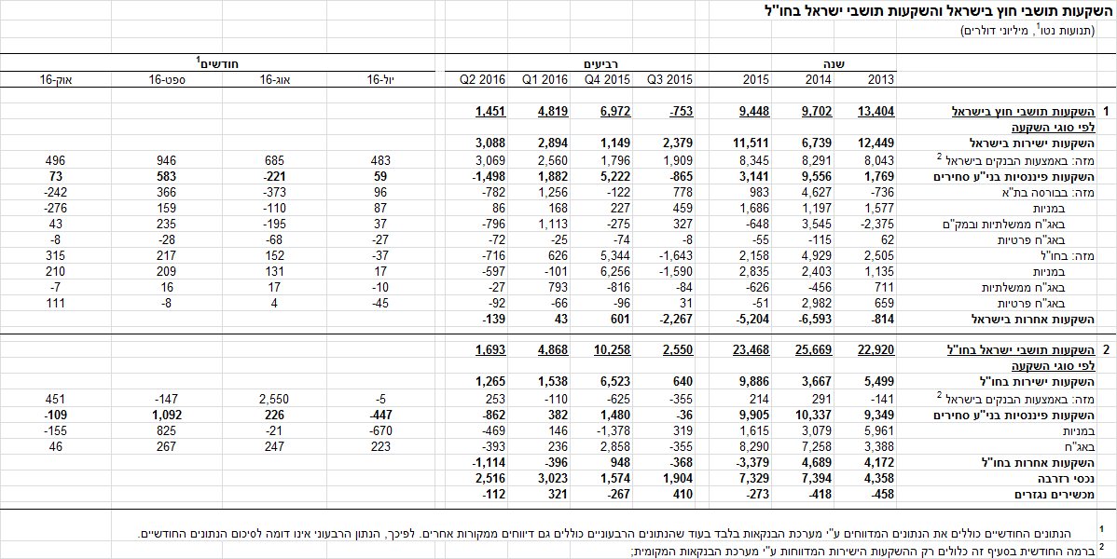

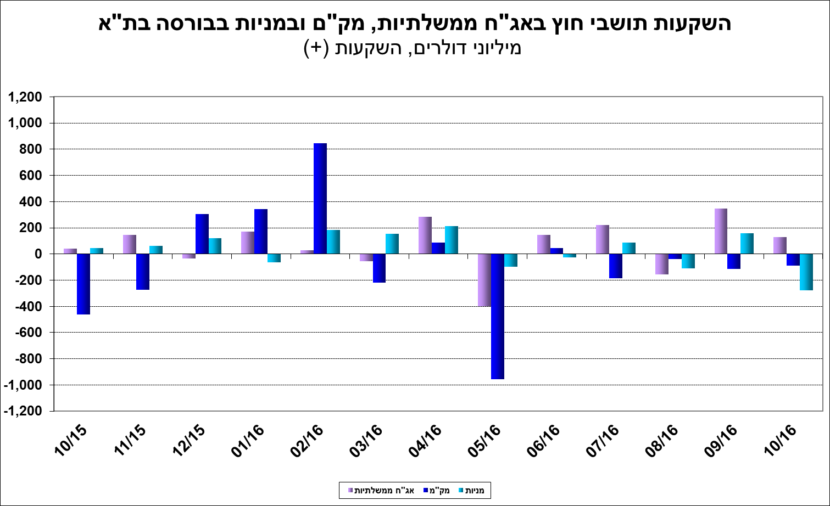

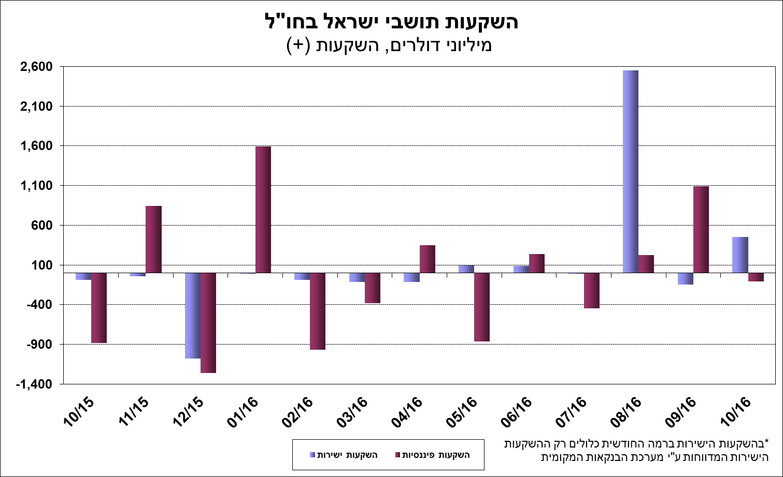

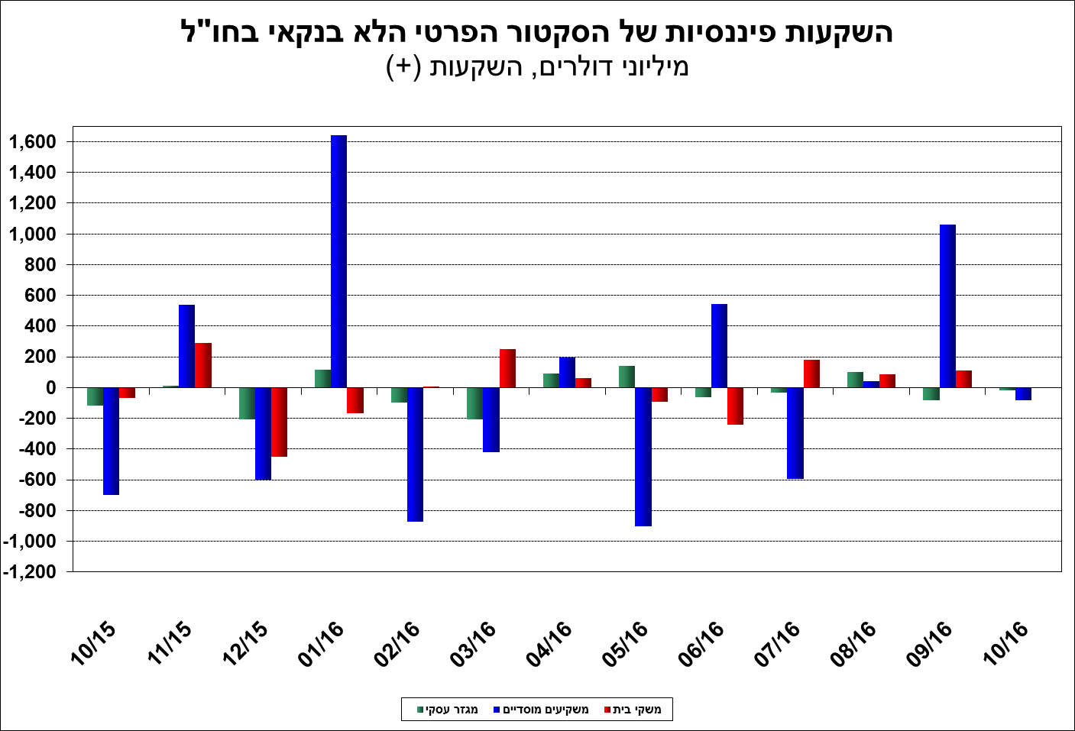

[מידע נוסף בנושא השקעות תושבי חוץ בישראל והשקעות תושבי ישראל בחו"ל זמינים בקישור זה.](https://e.boi.org.il/he/DataAndStatistics/Pages/MainPage.aspx?Level=2&Sid=26&SubjectType=2)